Модель ИКТ-компетентности учителя в формате ФГОС
Пашиева Любовь Николаевна,
учитель математики МАОУ «СОШ №99» г. Перми

Каким должен быть современный учитель? Учитель должен выступать не только в роли носителя знаний, а уметь организовать учебно-познавательную, учебно-поисковую, проектную деятельность. В результате, которой ученики овладели бы знаниями, которые хотел им передать педагог. Для этого он должен владеть различными образовательными технологиями. Технология – это совокупность приёмов, применяемых в каком-либо деле, мастерстве, искусстве для производства чего-то нового, для достижения желаемого результата.
Наверное, учитель всегда хочет что бы его воспитанники знали хорошо предмет, имели устойчивые знания по предмету, им было интересно на уроке, они с удовольствие выполняли интересное домашнее задание, были успешными . И одной из технологий для достижения желаемого результата является ИКТ-технология. Только парадокс ситуации состоит в том, что приёмы и способы этой технологии развиваются на много быстрее чем учитель успевает от стадии «знаю» перейти к стадии «применяю» Да, сегодня 90 % педагогов владеют ИКТ, и не важно, что это уже «устаревшие приёмы и способы» или базовые навыки владения компьютером. Ученикам нужен учитель, шагающий с ними в ногу, а лучше знающий в этой область то, что не знают учащиеся.
С другой стороны новые требования к педагогу диктует не только время. В новом Законе об образовании в статье 48 сказано об обязанностях педагогических работников: «развивать у обучающихся познавательную активность, самостоятельность, инициативу, творческие способности, формировать гражданскую позицию, способность к труду и жизни в условиях современного мира, формировать у обучающихся культуру здорового и безопасного образа жизни; применять педагогически обоснованные и обеспечивающие высокое качество образования формы, методы обучения и воспитания;(…) систематически повышать свой профессиональный уровень»
Сегодня массово используется только базовые навыки работы на компьютере: демонстрации презентаций размещенных в сети Интернет или сделанных самостоятельно, демонстрации ЦОР. Учителя начальной школы освоили интерактивную доску, хотя иногда она играет роль экрана. Даже если школа имеет хорошую материально-техническую базу, лишь небольшое количество педагогов шагнуло дальше. Это педагоги которые грамотны в сфере ИКТ и эффективно , систематически применяют свои знания для решения образовательных задач. Педагоги свободно владеющие компьютером, прикладными программами, периферийными устройствами. Способные сделать оценку образовательного программного продукта или ЭОР. Владеют расширенным списком навыков работы в специальных программах для образования. Умело организуют новые виды образовательной деятельности с использованием современных информационных технологий.
Новые приёмы и технологии ИКТ:
- Скриншот (screenshot) — снимок экрана (рис.1) , снимок участка экрана (рис.2) , картинка, которая отображает то, что показывает ваш монитор. Нажатием всего одной кнопки на клавиатуре, порождает 10 способов её использования. Например, создание инструкции по работе с программой (рис.3), таблицей, документом. Создание индивидуальных карточек (рис.4) и т.д. Для создания скриншотов можно использовать свободно распространяемое программное обеспечение.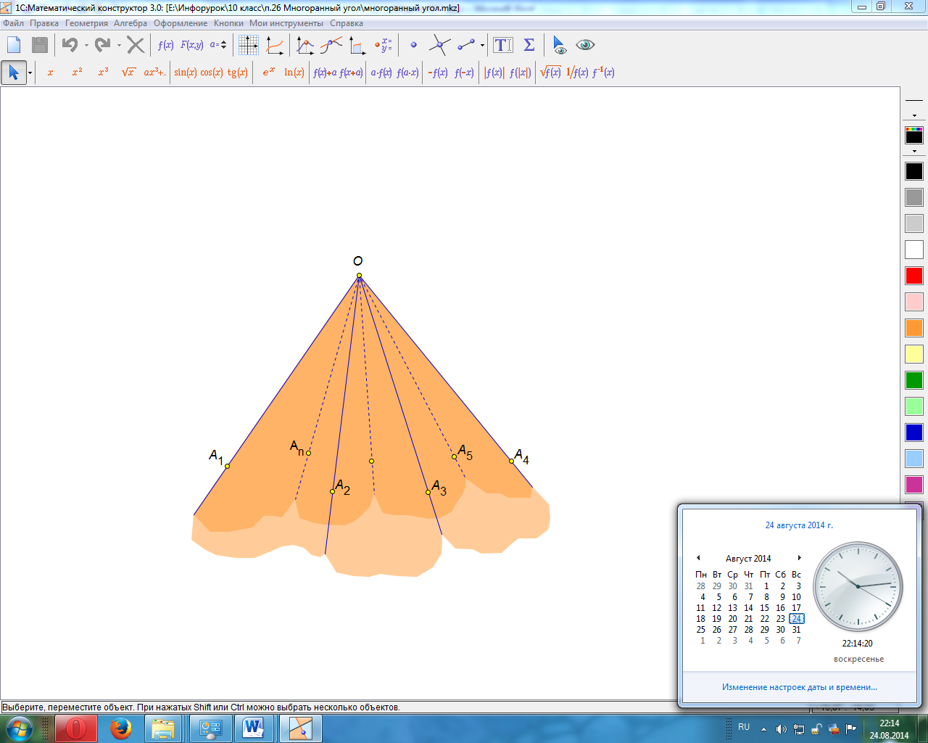
Рисунок 1. Снимок экрана
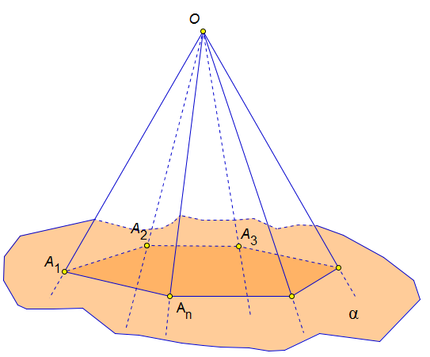
Рисунок 2. Снимок участка экрана
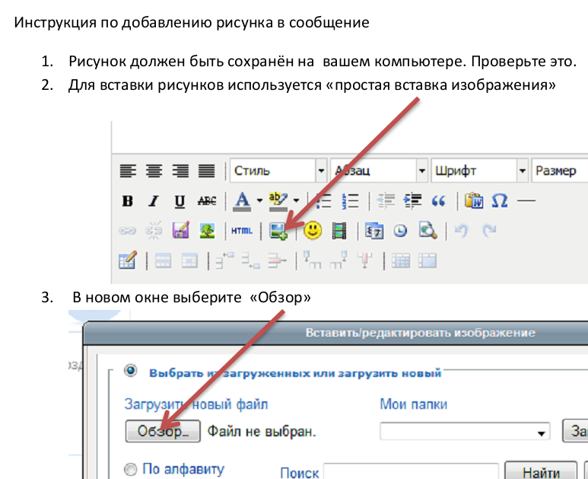
Рисунок 3. Элемент инструкции
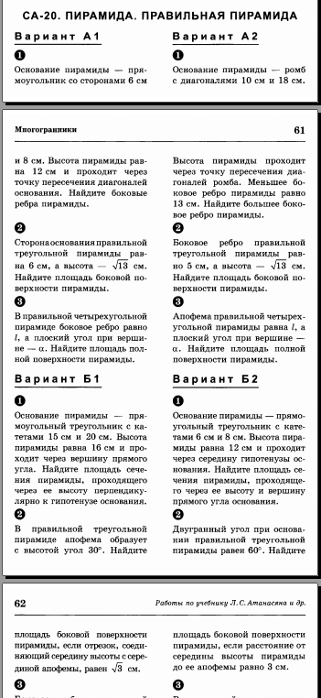 | 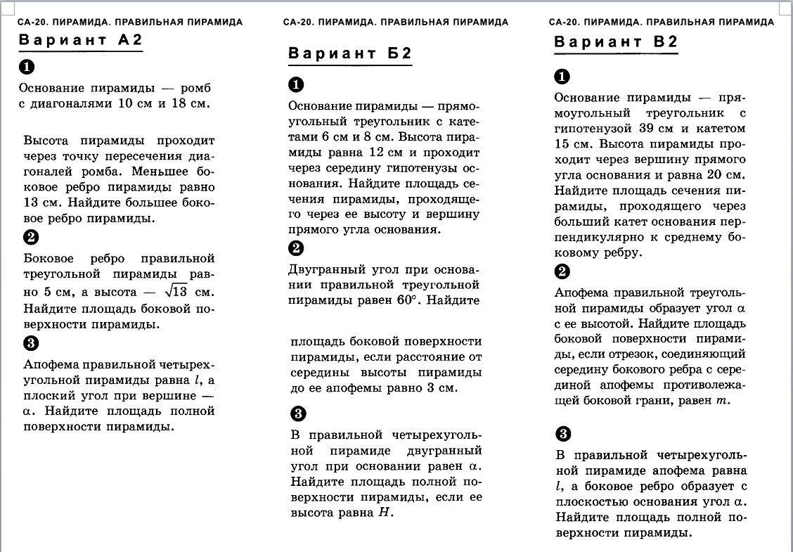
Рисунок 4. Оригинал текста (справа) и карточка сделанная с помощью скриншотов(слева)

- Скринкамера– программа для записи и редактирования видео с экрана монитора и ре (рис.5). Поможет создать видеоуроки по предмету, демонстрировать элементы материала вызвавших затруднения у детей.
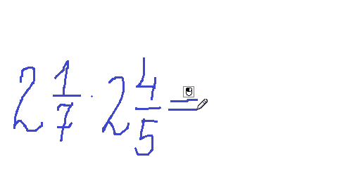
Рисунок 5. Скриншот видеоролика «Действия со смешанными числами»
- Расширение возможностей Microsoft Office– например, создание обучающих видеороликов с помощью PowerPoint, это можно считать первым шагом к «перезагрузке» учителя, так как большинство учителей владеют базовыми навыками работы в этой программе и дети тоже. Демо ролик можно просмотреть по адресу: https://yadi.sk/i/d0SR67VAaLRJ5. Успешно данную возможность можно использовать в изучении боле трудных вопросов по предмету, для объяснения нового материала. Причём ролик можно просматривать несколько раз, если выложить в доступном для детей месте. Для изучения дополнительных глав к учебнику. Такое творческое задание можно дать и ученикам вместо рядовой презентации, причём личный вклад ребёнка будет очевиден, он не сможет скачать такую работу в сети.
- Облачные сервисы Google – это возможность предоставлять пользователю различные возможности через Интернет. Достаточно завести почтовый ящик с аккаунтом Gmail. Сервисы предназначены для хранения ваших файлов, без привязки к компьютеру. Предоставления общего доступа к некоторым документам и папкам. Совместная работа над документами типа *.doc,*. pptx, *.xlsx.
- Он-лайн сервисы–анкетеры, блоги, видеоредакторы, графопостроители и т.д. Большой список доступен по адресу: https://sites.google.com/site/badanovweb2/home
- Специальные программы – программы, предназначенные для решения узкого конкретного круга задач. Например, «Математический конструктор» (рис.6). Программа для урока математики. Предназначенная для построения чертежей, графиков функций, геометрических преобразований, вычислений и т.д. Он-лайн версия программы по адресу: http://obr.1c.ru/pages/read/MK_online
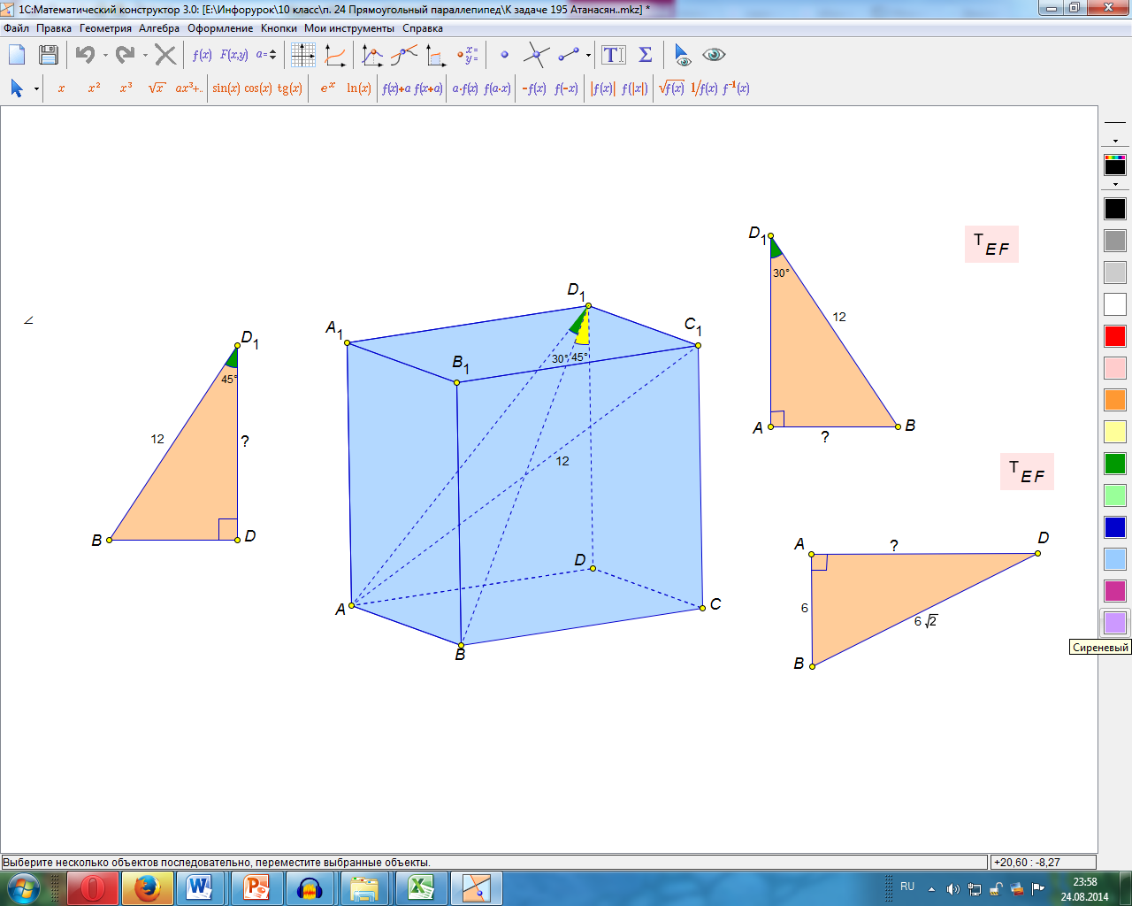
Рисунок 6. Скриншот программы Математический конструктор
- Audacity– программа для создания и редактирования аудиофайлов (рис.7) Для работы в данной программе достаточно владеть базовыми навыками работы на компьютере и наушники с микрофоном.
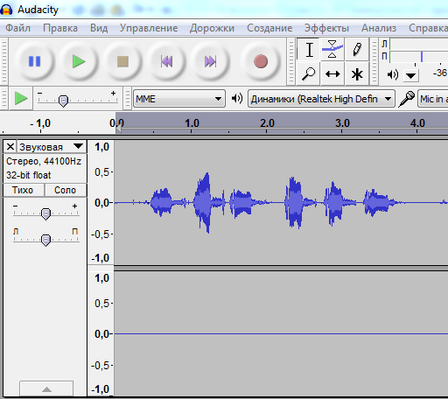
Рисунок 7. Скриншот программы Audacity
Небольшой набор новых ИКТ инструментов, без особых трудностей в освоении позволяет постепенно перейти к новой форме организации учебно-познавательной деятельности.
- Сетевой проект – «совместная учебно-познавательная, исследовательская, творческая или игровая деятельность учащихся-партнеров, организованная на основе компьютерной телекоммуникации, имеющая общую проблему, цель, согласованные методы, способы деятельности, направленная на достижение совместного результата деятельности.» . На сегодня реализованы школьные сетевые проекты по математике с 6 по 9 класс: «Все действия с числами», «Задачи на построение», «Движение»
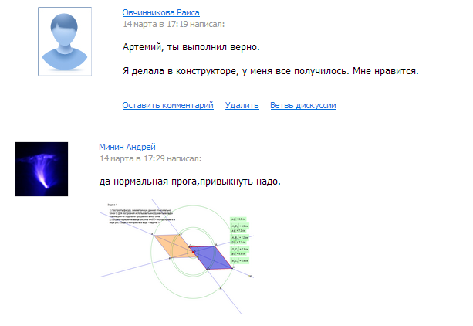
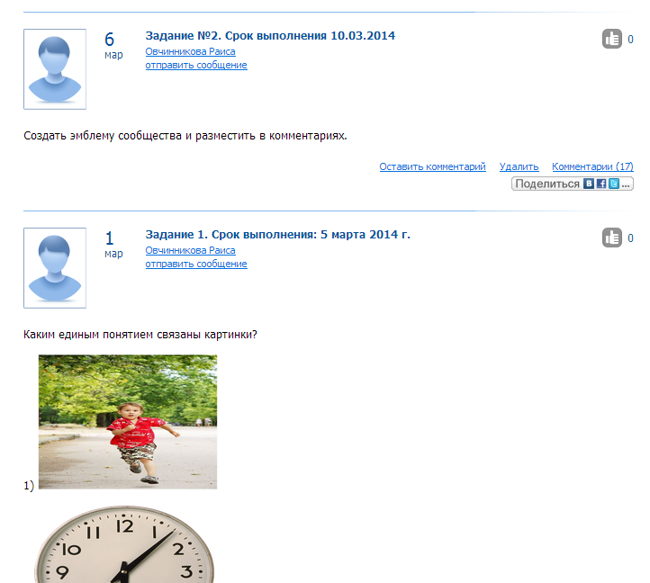
Рисунок 8. Скриншот блога по проекту «Движение»
Обновлённые навыки учителя предметника помогут ему облегчить подготовку к уроку, организовать индивидуальную работу с учащими, организовать дополнительную работу по предмету, успешно участвовать в проектах в сети Интернет и организовать собственные проекты.

Овладеть данными навыками работы можно самостоятельно или обратиться к коллегам, которые занимаются в школе вопросом информатизации или пойти на курсы повышения квалификации, но тематические курсы найти достаточно сложно.
Ещё один важный момент, что в вопросе владения ИКТ компетентностями существует два уровня:
1) знаниевый уровень (знаю ИКТ-технологию, приём);
2) деятельностный уровень (применяю данную ИКТ-технологию ).
Реальная картина такова, что большинство педагогов знают, к примеру, пять ИКТ–технологий, а применяют на уроке одну–две. И перед каждым педагогом стоит вопрос: Держаться на плаву или идти в ногу со временем, быть интересным детям и коллегам, быть успешным педагогом?

Библиографический список

- Федеральный закон от 29.12.2012 N 273-ФЗ (редакция от 23.07.2013)
"Об образовании в Российской Федерации". Статья 48.
- http://distant.ioso.ru/project/meth%20project/metod%20pro.htm
- https://yadi.sk/i/d0SR67VAaLRJ5.
- https://sites.google.com/site/badanovweb2/home

